Об установлении публичного сервитута
в Московском районе г.Казани

- Установить публичный сервитут согласно приложениям №1, 2 к настоящему постановлению:
  - характеристика устанавливаемого публичного сервитута:
1.1.1. площадь сферы действия – 6 кв.м;
- кадастровый номер обременяемого земельного участка – 16:50:000000:7015;
- местоположение: г.Казань, Московский район;
- цель установления: строительство водопроводных сетей;
- срок установления: 1 год;
1.2. заявитель: АО «ТГК-16»;
  - основания установления: обращение заявителя, Федеральный закон от 06.10.2003 №131-ФЗ «Об общих принципах организации местного самоуправления в Российской Федерации», пункт 1 статья 39.37 ЗК РФ.
2. Поручить МБУ «Институт развития города Казани» обратиться в Управление Федеральной службы государственной регистрации, кадастра и картографии по Республике Татарстан для внесения соответствующих сведений о сфере действия публичного сервитута в границах согласно приложениям №1, 2 к настоящему постановлению и государственной регистрации публичного сервитута.
3. Установить, что срок, в течение которого использование земельных участков в соответствии с их разрешенным использованием будет невозможно или существенно затруднено в связи с осуществлением сервитута, составляет 1 год.
4. Опубликовать настоящее постановление, за исключением приложения №2 к настоящему постановлению (материал для служебного пользования), в сетевом издании «Муниципальные правовые акты и иная официальная информация» (www.dockskzn.ru) и разместить его на официальном портале органов местного самоуправления города Казани (www.kzn.ru) и на официальном портале правовой информации Республики Татарстан (www.pravo.tatarstan.ru).
5. Установить, что настоящее постановление вступает в силу официального опубликования в сетевом издании «Муниципальные правовые акты и иная официальная информация» (www.dockskzn.ru).
6. Рекомендовать АО «ТГК-16» привести земельный участок, указанный в подпункте 1.1 настоящего постановления, в состояние, пригодное для их использования в соответствии с видом разрешенного использования, в срок не позднее чем три месяца после завершения строительства, капитального или текущего ремонта, реконструкции, эксплуатации, консервации, сноса инженерного сооружения, для размещения которого был установлен публичный сервитут, или в случаях установления публичного сервитута в целях, предусмотренных пунктами 2, 5 статьи 39.37 Земельного кодекса Российской Федерации, – после завершения на земельном участке деятельности, для обеспечения которой установлен публичный сервитут.
7. Контроль за исполнением настоящего постановления возложить
на заместителя Руководителя Исполнительного комитета г.Казани Р.Р.Шафигуллина.

Руководитель Р.Г.Гафаров

Приложение №1

Утверждены постановлением
Исполнительного комитета
г.Казани
от_______________№______

Границы сферы действия публичного сервитута

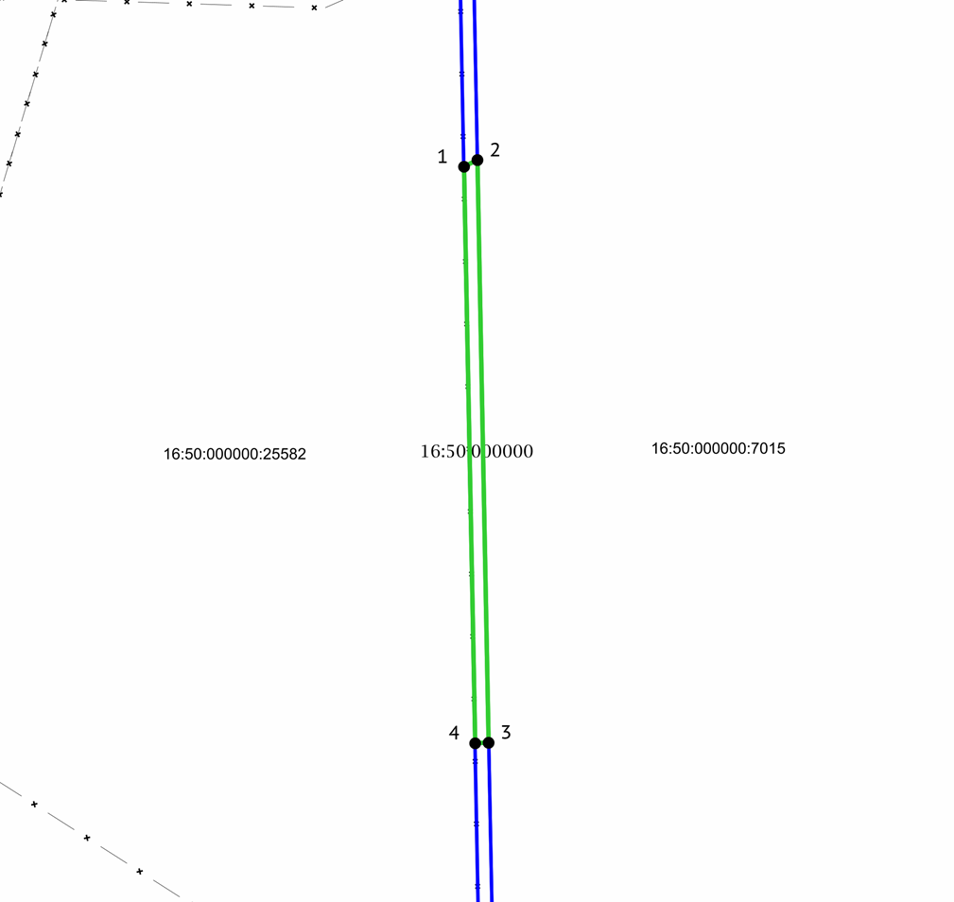
Масштаб 1:100
Система координат: МСК-16
Условные обозначения:
1 | вновь образованная характерная точка
 | граница устанавливаемого сервитута
 | граница существующих земельных участков
 | ЗОУИТ (действующие)
 | красные линии (существующие)
 | объекты капитального строительства (площадные)
16:50:000000 | кадастровый квартал
16:50:000000:30569 | Кадастровый номер обременяемого земельного участка

__________________________

Приложение №2

Утвержден постановлением
Исполнительного комитета
г.Казани
от_______________№______

Перечень координат границ сферы действия публичного сервитута

Условный номер земельного участка:
Площадь сферы действия сервитута: 6 м²
Обозначение характерных точек границ | Координаты, м
Обозначение характерных точек границ | X | Y
1 | 2 | 3
1 | 484568,76 | 1295411,00
2 | 484568,88 | 1295411,24
3 | 484558,44 | 1295411,44
4 | 484558,43 | 1295411,20
1 | 484568,76 | 1295411,00

__________________________

